**Hi ting 영업 마케팅 계획안**

1. **Hi ting 이란?**

가맹점 내에서 다른 테이블에 앉아 있는 사람에게 메시지를 전송할 수 있는 서비스라는 것이 기본 개념입니다.

방문한 호프 또는 커피숍 등에서 마음에 드는 이성을 봤을 때 말 한번 걸어 보고 싶은 것은 남녀를 떠나서 보통사람의 심리라고 생각합니다.

그래서 만든 앱입니다.

1. **Hi ting 앱의 사용 절차**

가맹점에는 각 테이블 마다 Hi ting 앱의 다운로드와 사용방법이 안내되어 있습니다.

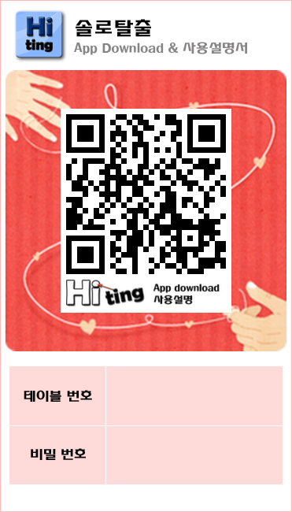

다운로드는 구글플레이, 올레마켓, 티스토어, 네이버 앱스토어에서 무료로 가능합니다.

**Hi ting 앱의 다운로드 링크** - 구글 플레이

<https://play.google.com/store/apps/details?id=com.twin7.anyting&feature=search_result#?t=W251bGwsMSwyLDEsImNvbS50d2luNy5hbnl0aW5nIl0>

**네이버 앱스토어**

<http://nstore.naver.com/appstore/web/detail.nhn?productNo=515165>

**올레마켓**

<http://market.olleh.com/appDetail?ptype=C&pid=51200012013818>

앱은 다운로드하고 회원가입 필요 없이 테이블번호와 비밀번호를 입력하고 바로 사용 가능합니다.

비밀번호는 가맹점에서 테이블 마다 부여해서 알려 줍니다.

1. **Hi ting 앱의 장점과 사용대상**

가맹점 내에서 이성간의 자연스러운 대화와 만남이 이루어 질 수 있도록 도와 주면서 고객들에게는 솔로 탈출 또는 이성친구 사귐의 기회를 가맹점에는 매출증대의 이익을 드립니다.

대상 업체는 테이블 또는 방이 지정된 업소는 모두 가능하지만 특히 많이 사용될 수 있는 곳은 호프, 커피숍, PC방, 여름철 피서지의 숙박시설, 펜션 등 이성간의 만남이 가능한 곳은 모두 대상이 될 수 있습니다.

1. **가맹비용**

현재 생각하고 있는 가맹비용은 각 업체에서 사용하는 테이블의 수에 따라 1년 계약을 하는 것으로 책정하여 1테이블당 1년에 3만원 입니다.

예) 20개의 테이블이 있는 경우 1년 계약으로 60만원의 가맹비를 받습니다.

1. **영업자의 수입 – 25% 지급**

20개의 테이블을 가진 업체가 1년 계약으로 가맹할 경우 가맹비에서 25%인 150,000원을 영업수당으로 지급합니다.

1. **매년 재계약시 영업수당 지급**

1년 동안 영업점을 잘 관리 하셔서 재계약 하는 경우 매출의 25%를 다시 지급합니다.

단, 일부 활인이 발생할 경우 실금액은 감소 할 수 있습니다. 반대로 가맹점의 테이블 수가 추가된 경우 수익은 더 발생 됩니다.

1. **영업자 등록**

E-mail로 이력서(사진첨부), 주민등록등본, 자기소개서, 본인 명의의 통장사본 각1통씩 스캔해서 보내주세요.

1. **앱에서 회원가입시 영업자로 등록신청**

앱의 회원가입 양식에 영업자를 선택하는 칸을 업그레이드 합니다.

앱에서 회원가입하시면서 영업자로 선택해 주세요.

1. **업체의 가맹신청**

업체의 가맹신청은 온라인으로 받습니다.

업체에서 가맹신청 할 경우 추천인에 영업자의 아이디를 입력하도록 수정합니다.

그리고 추천인으로 등록된 영업자에게 수당 지급됩니다.

1. **영업조직 구성**

영업자가 자신의 하위조직을 구성할 경우 영업조직으로 인정합니다.

하위 조직의 인원이 최소 5명 이상인 경우 조직구성 됩니다.

조직의 실적에 따라 팀장에게는 조직 총 매출의 5%를 운영비로 지급합니다.

단, 조직의 조건은 5명 이상의 인원과 월450만원 이상의 매출 입니다.

*조직구성시 조직표와 각 조직원의 연락처 및 아이디를 기록한 문서를 이메일로 발송해 주시고 각 조직원은 각자 영업자로 앱에서 등록해야 합니다.

1. **영업에 필요한 지식**

Hi ting 앱의 사용법을 이해하고 있어야 한다.,

그러므로 마켓에서 앱을 다운받아서 사용해 보시고 사용설명서는 아래에서 참조 하세요.

사용 설명서: <http://blog.naver.com/t7ceo/20171224908>

1. **가맹 등록절차**

앱에서 가맹약관에 동의하고 가맹점 등록을 하신 후 가맹비용을 본사의 계좌로 입금하시면, 입금확인 후 Hi ting App에 가맹점을 등록하여 드립니다.

App에 가맹점이 등록되면 그때부터 바로 사용 가능합니다.

1. **가맹점 홍보**

페이스북, 블로그, 카페 등을 이용하여 가맹점을 홍보하며

필요 시 기타 매체에 홍보를 진행합니다.

*본사와 가맹점이 일정비율로 홍보비를 부담하며, 가맹점 가반수의 동의가 있는 경우 진행합니다.

1. **향후 전망**

인터넷에서 부킹호프를 검색해 보면 상당한 인기리에 많은 업체들이 부킹호프로 개업 또는 전업하고 있는 것을 보게 됩니다.

추가적인 시설투자 없이 앱만 다운받으면 부킹호프의 기능을 이용할 수 있는 장점과 편리하면서 상대방을 직접 눈으로 확인하고 만남을 가질 수 있는 장점이 있어 Hi ting 앱의 전망은 상당히 밝다고 자신합니다.

사람들이 좋아하는 앱으로 영업을 하고 장사를 한다면 성공은 필수적으로 따라 오겠죠.

Hi ting 앱을 서로가 윈윈하는 아이템으로 만들어 가는데 합심해 주시길 기대 합니다.

문의 : [t7ceo@naver.com](mailto:t7ceo@naver.com)

전화 : 010-9081-5738

페이스북: <http://www.facebook.com/goodhospital>

블로그 : <http://blog.naver.com/t7ceo/20171224908>

